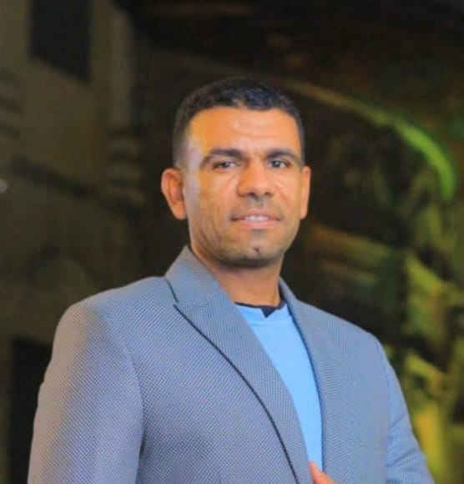
السيرة الذاتية

المعلومات الشخصية
الاسم: أحمد بشاري قنديل
العنوان: قنا – كلاحين ابنود
رقم الهاتف: 01068651700 / 01118840480
البريد الإلكتروني: AMR_DINING2002YAHOO.C@INSTAPAY

الهدف المهني
التطور والوصول إلى كل ما هو جديد في خدمة المجال الرياضي لبناء وتحقيق الأهداف.

الخبرة العملية
- معلم أول تربية رياضية – وزارة التربية والتعليم.
- مدرب كاراتيه معتمد بالاتحاد المصري للكاراتيه.
- معد نفسي رياضي – وزارة الشباب والرياضة.
- مدرب كاراتيه بنادي قوص الرياضي (2018 – حتى الآن
- مدرب كاراتيه بمركز شباب البراهمة (2016 – حتى الآن

المؤهلات التعليمية
- باحث ماجستير بقسم علم النفس الرياضي – جامعة جنوب الوادي (جارٍ
- بكالوريوس تربية رياضية – جامعة المنيا (2004).
- دبلوم الإصابات والتأهيل الحركي – جامعة جنوب الوادي (2015).
- دبلوم الإعداد النفسي لذوي الاحتياجات الخاصة – جامعة جنوب الوادي (2022).

الدورات التدريبية والشهادات
- دورة المعد النفسي الرياضي (المستوى الأول والثاني) – وزارة الشباب والرياضة.
- دورة أخصائي اجتماع رياضي (المستوى الأول والثاني) – وزارة الشباب والرياضة.
- دورة تغذية الرياضيين – وزارة الشباب والرياضة.
- دورة تدريب كاراتيه JKA – روسيا.

اللغات
- الإنجليزية
- الروسية

الإنجازات والبطولات
- حاصل على البطولة الدولية للكاراتيه (جينيرال 2024).
- بطولة الجمهورية للقطاعات (ناشئين 2023).
- بطولة الجمهورية للقطاعات (رجال 2018).
- بطولة المدارس للكاراتيه (2023 – 2024).
- حاصل على لقب 'المعلم المثالي' على مستوى الجمهورية (2022) – وزارة التربية والتعليم.

